**Lampiran I**

**HASIL VALIDASI PENILAIAN AHLI LKPD**

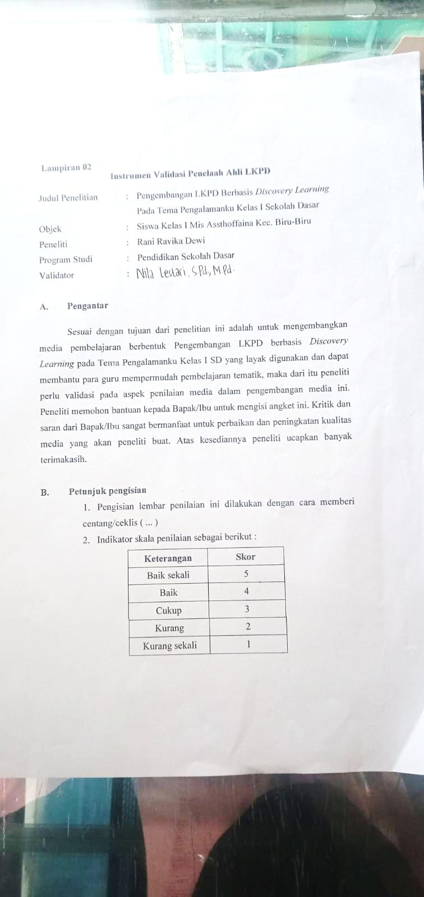

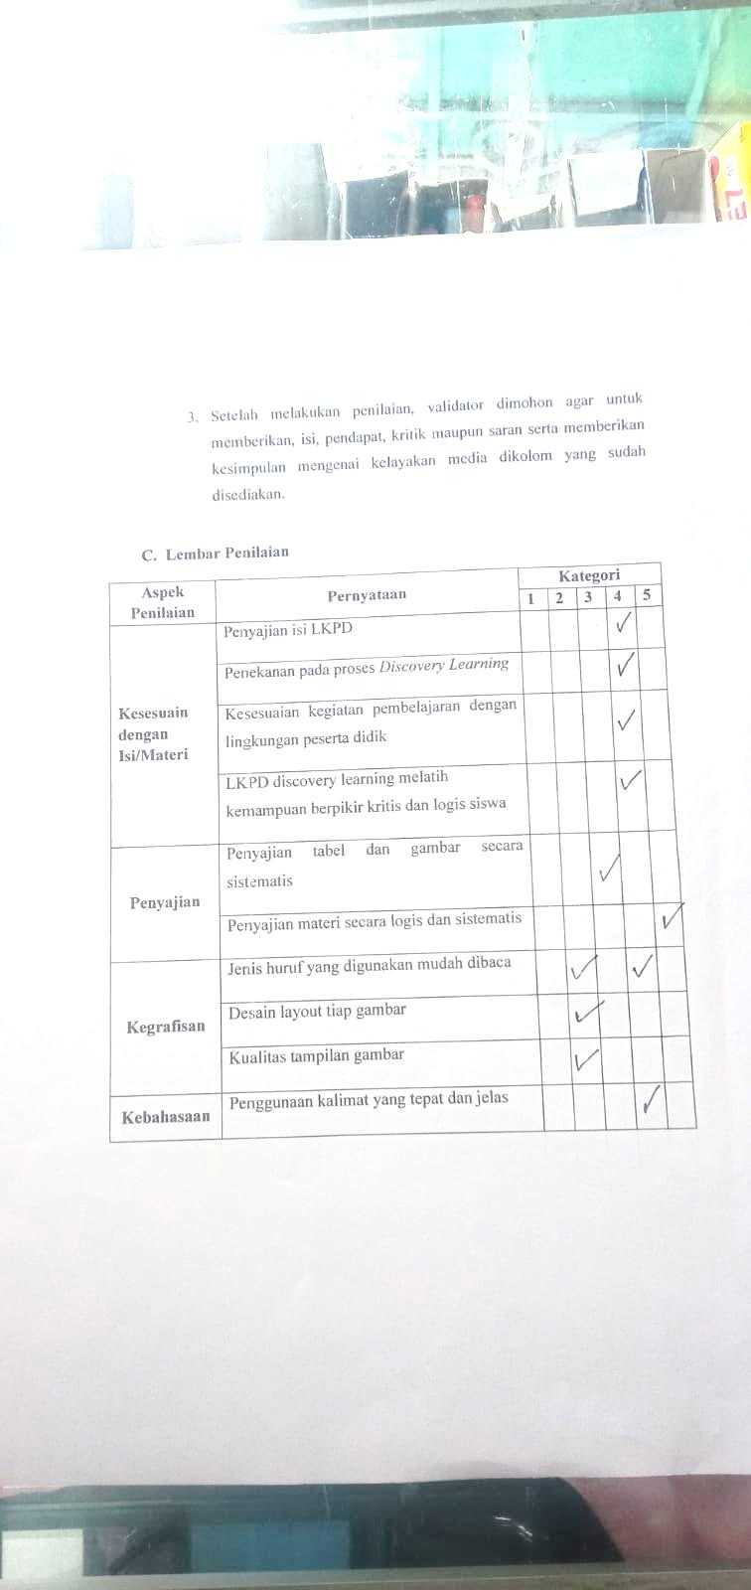

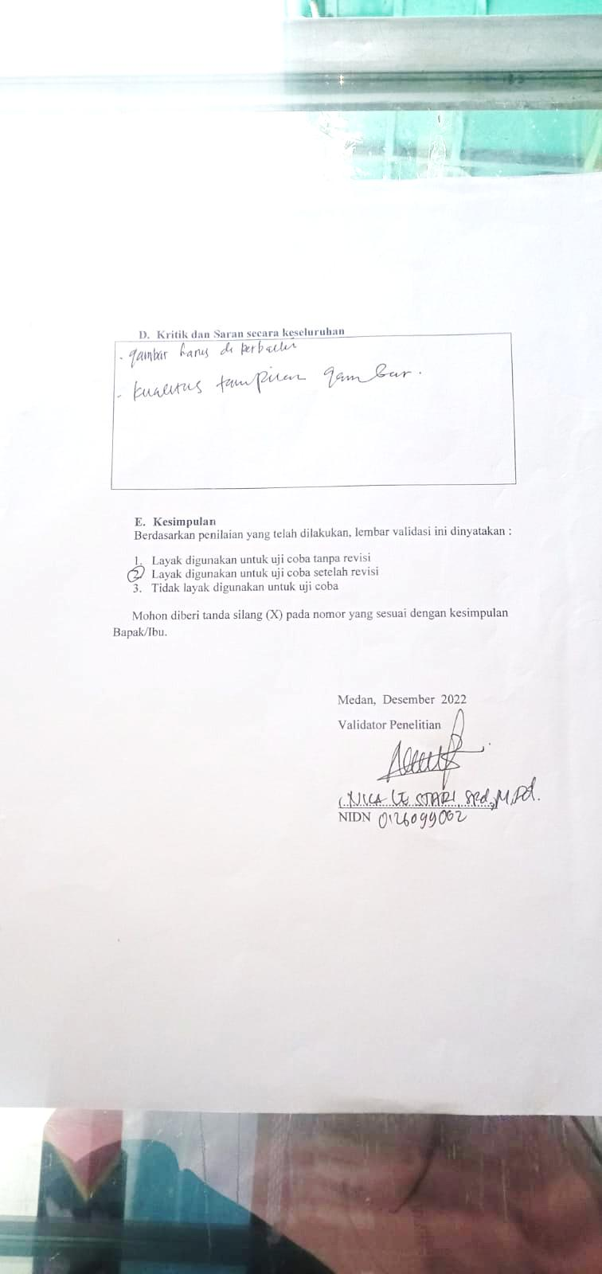

**Lampiran 2**

**HASIL VALIDASI PENILAIAN AHLI LKPD (REVISI)**

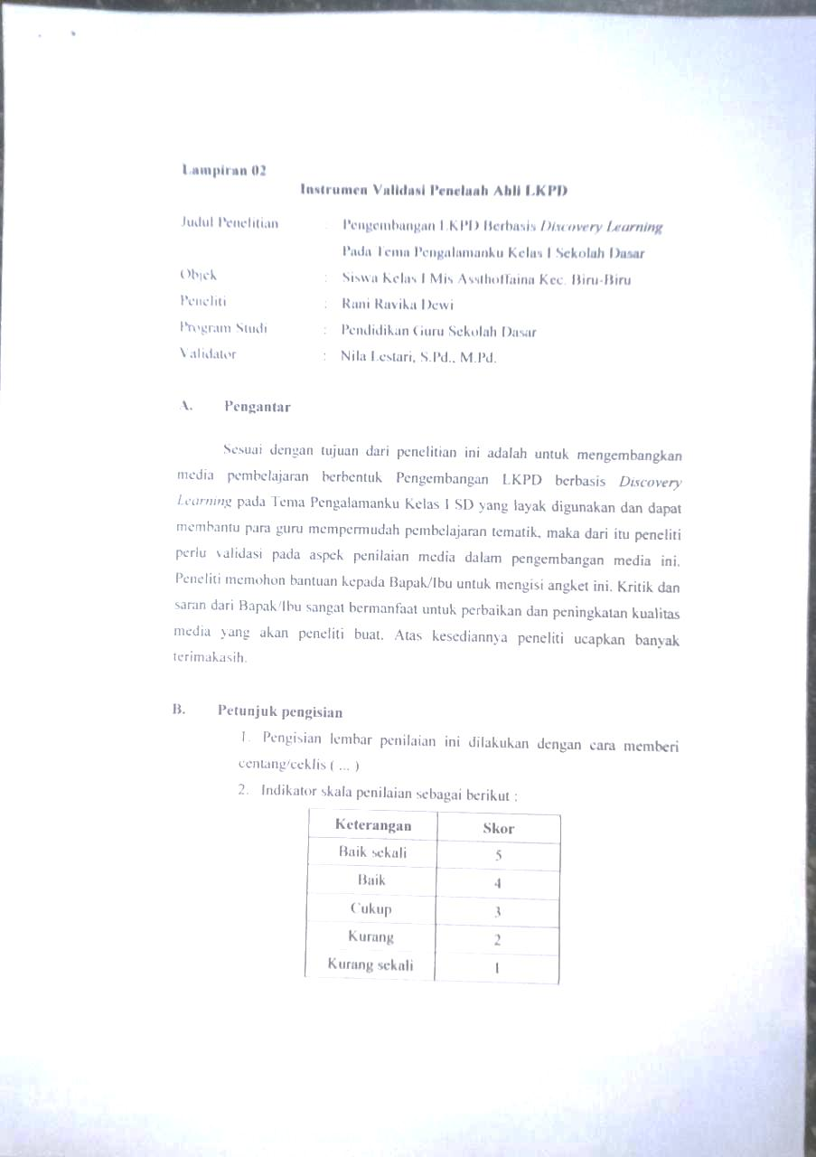

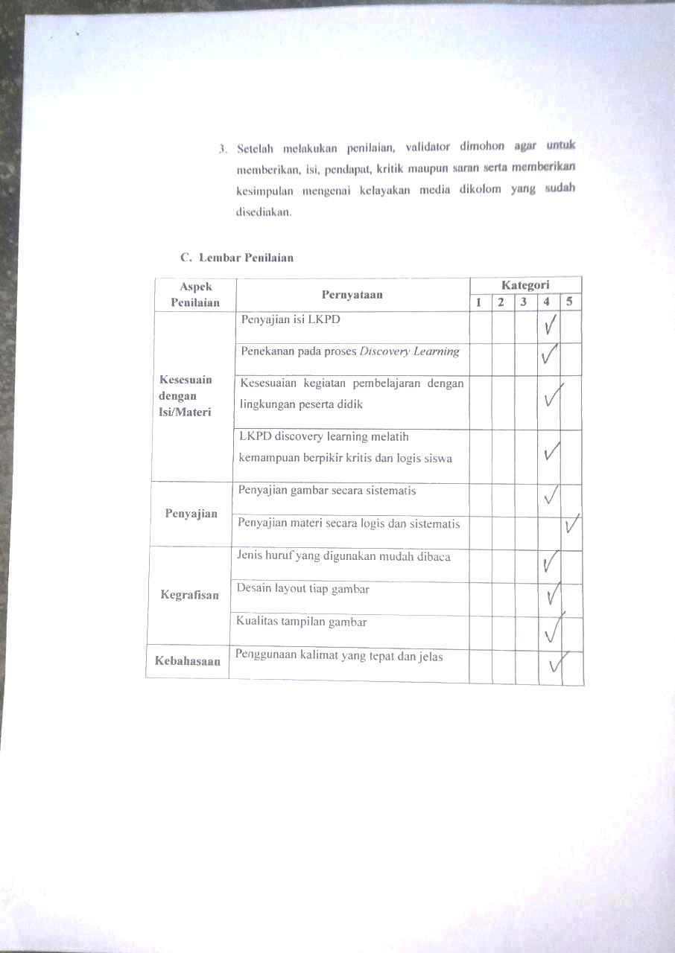

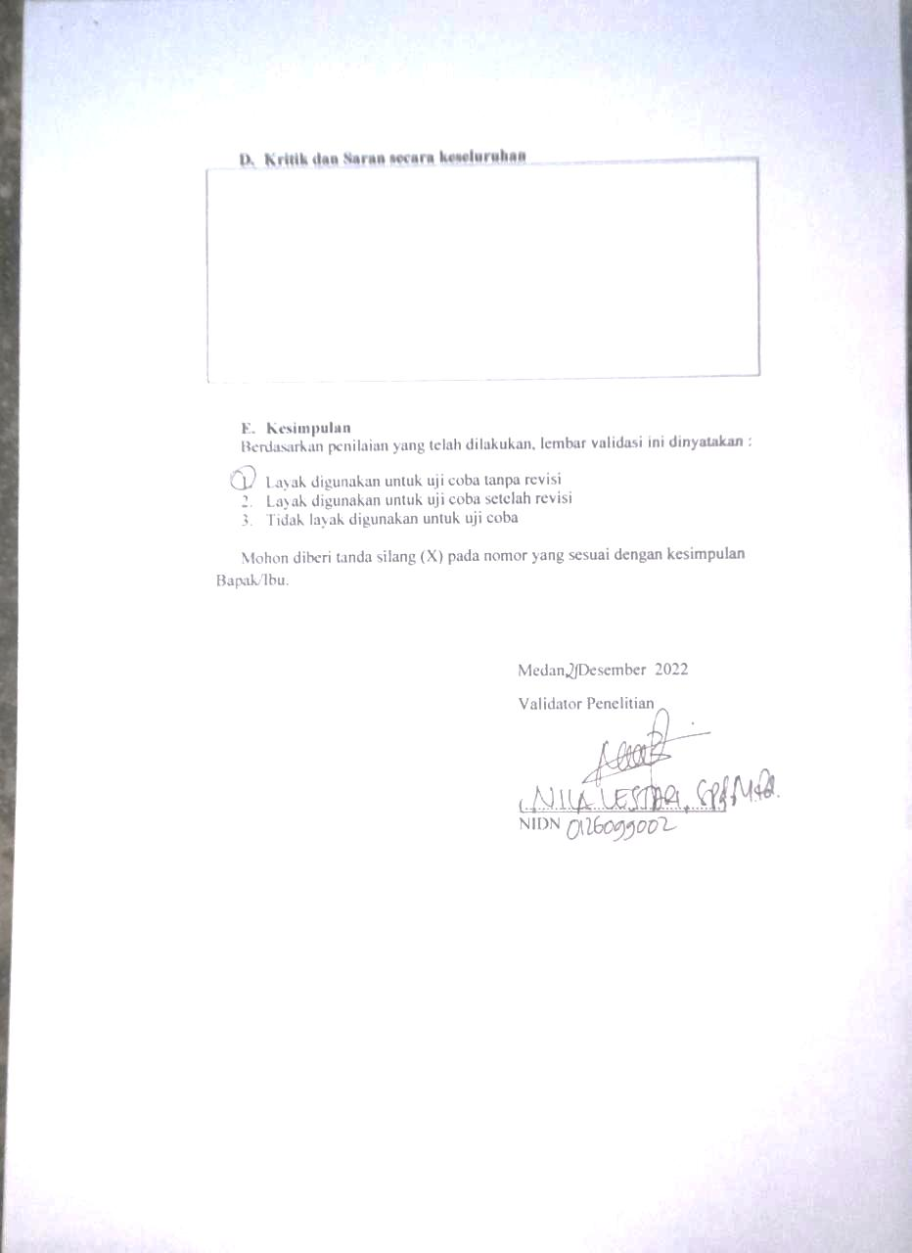

**Lampiran 3**

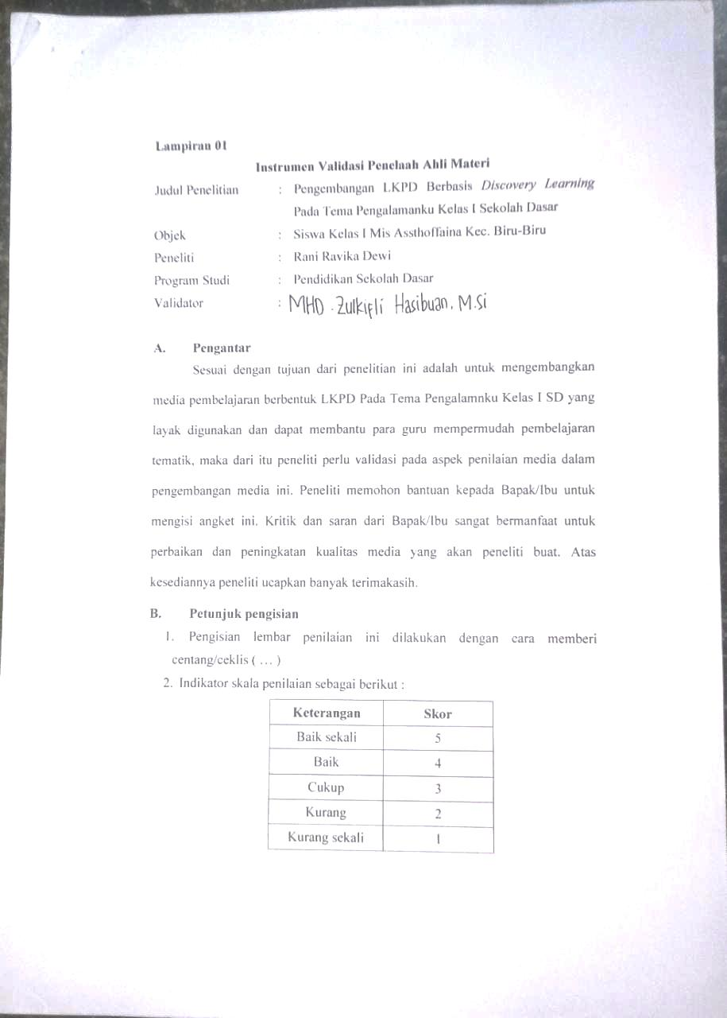**HASIL VALIDASI PENILAIAN AHLI MATERI**

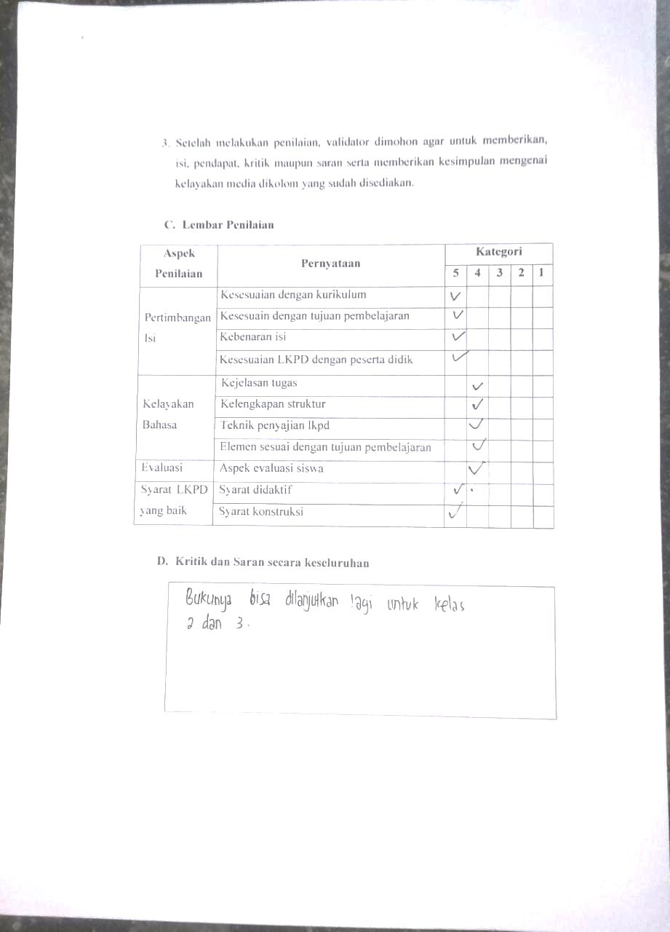

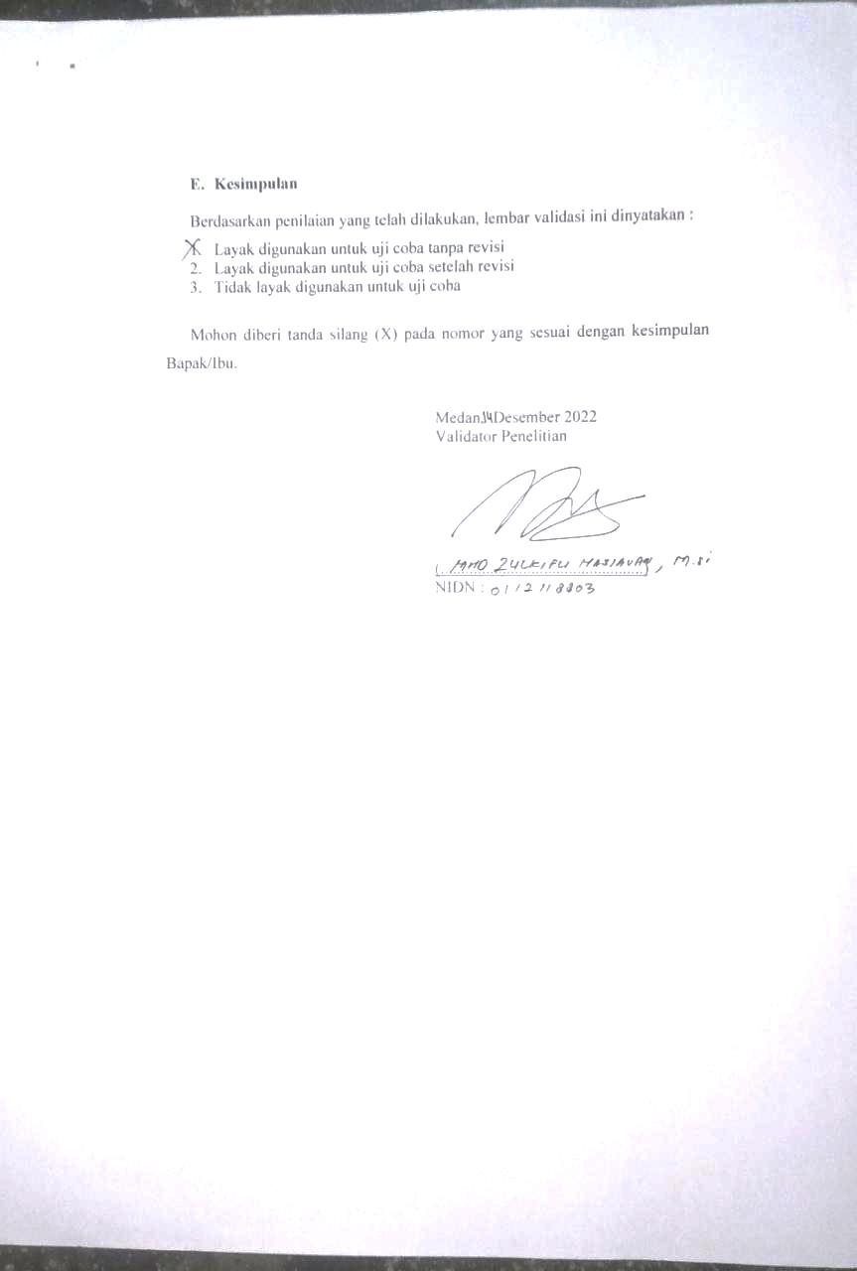

**Lampiran 4**

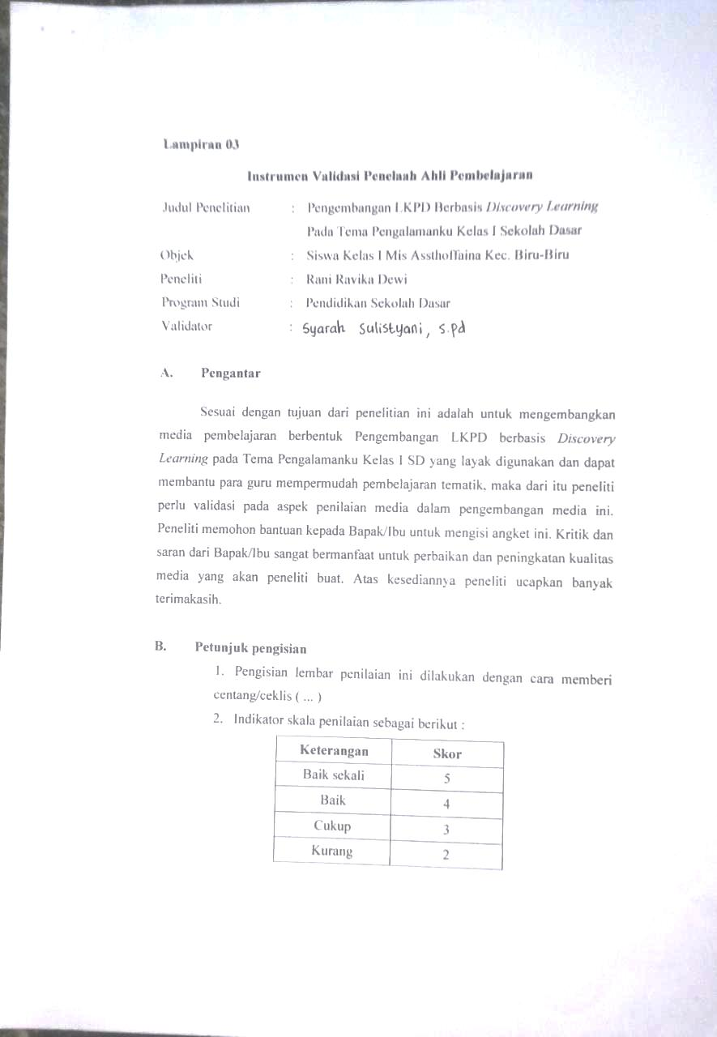**HASIL VALIDASI PENILAIAN AHLI PEMBELAJARAN**

